\

|  |
| --- |
| № 10  **20.10.2021** |

Газета Совета депутатов и Администрации Карасевского сельсовета Черепановского района Новосибирской области

|  |
| --- |
| **НОВОСТИ РАЙОНА** |

**В городе Черепаново прошёл митинг «День белых журавлей»**

В рамках мероприятия участники митинга возложили цветы к памятнику детям войны и их родителям, погибшим в Великую Отечественную войну, а также выпустили в небо белые воздушные шары.

Открыл митинг первый заместитель главы Черепановского района по сельскому хозяйству и природным ресурсам И. В. Жарков.

К участникам мероприятия также обратились руководители общественных организаций: О. А. Котельникова, председатель общества «Эхо», А. И. Кабаков, председатель районного Совета ветеранов, А. А. Рычагов, председателю общественной организации «Боевое братство» и Ольга Подкутина, председатель «Молодой гвардии» Единой России.

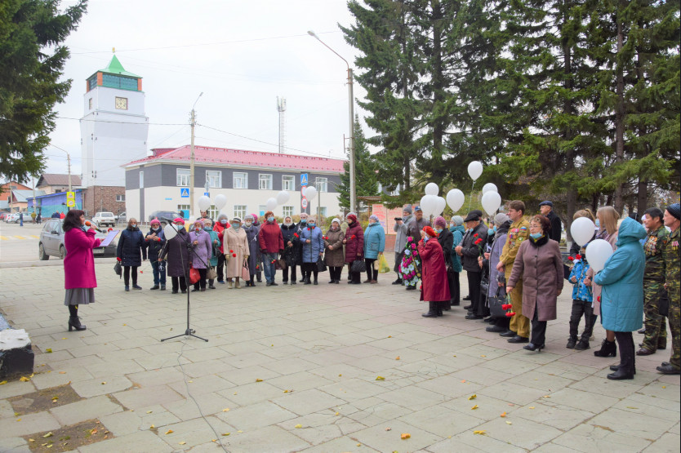От имени ветеранов войны в Афганистане выступил Г. С. Цой. Завершилась торжественная часть выступлением труженика тыла Н. К. Блохина и поэта Г. А. Ширкунова.

|  |
| --- |
| **БИБЛИОТЕКА НОВО-ВОСКРЕСЕНКА** |

*«Мои любимые бабушка и дедушка»*

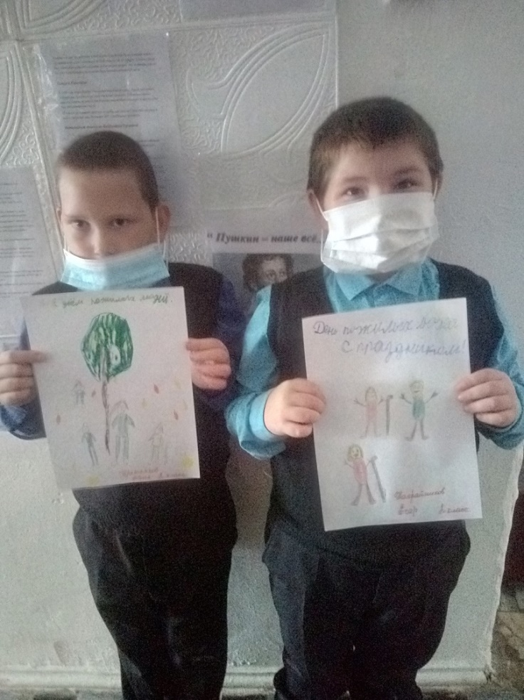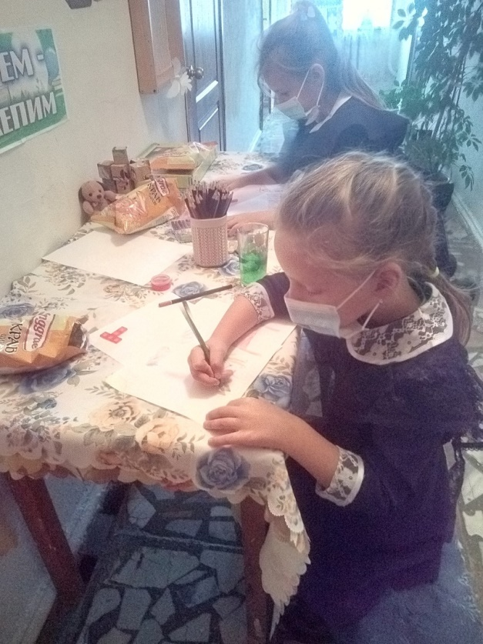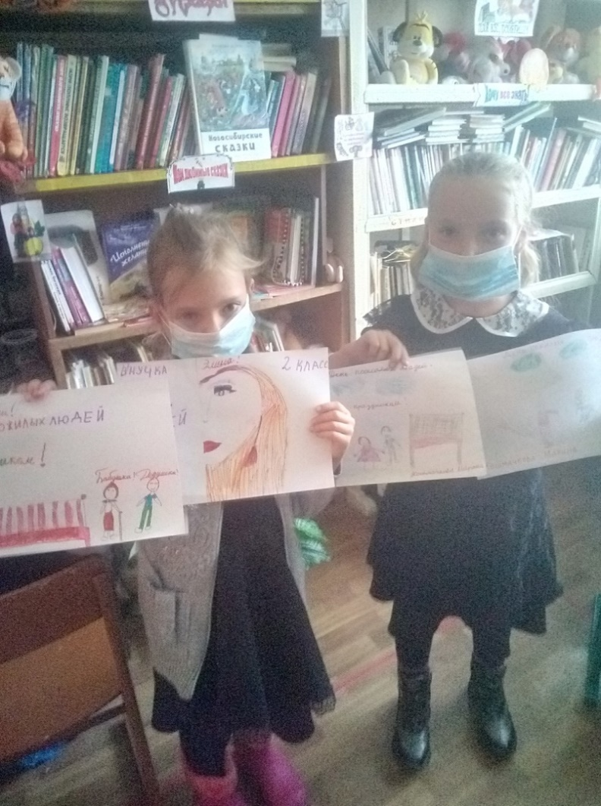Бабушке - солнышко,  
Дедушке - стих,  
Много здоровья вам на двоих,  
Счастья желаем еще на два века,  
С днем пожилого вас человека !  
6 октября в Ново-Воскресенской сельской библиотеке ко Дню пожилых людей провели конкурс детских рисунков ,,Мои любимые бабушка и дедушка " с учащимися 1 -3 классов.  
День пожилых людей ! Этот праздник дает прекрасную возможность выразить глубокое уважение и благодарность всем пожилым людям за их добросовестный труд,за их огромный жизненный опыт, доброту, мудрость. Своими рисунками дети выразили свою любовь к бабушкам и дедушкам.   
Данный способ проведения такого мероприятия учит их проявлять еще и собственную фантазию, и воображение.  
Фантазия юных художников парит легко и [свободно. Дети](https://vk.com/away.php?to=http%3A%2F%2F%F1%E2%EE%E1%EE%E4%ED%EE.%C4%E5%F2%E8&post=272330435_718&cc_key=) смело берут карандаши и выражают в виде рисунков свои фантазии из среды воспоминаний. А мы, библиотекари, поддерживаем творческие порывы маленьких художников, направляем их кипучую творческую энергию в нужное русло.

|  |
| --- |
| **ВЕСТИ КАРАСЕВСКОЙ ШКОЛЫ** |

**«ТОЧКА РОСТА»**

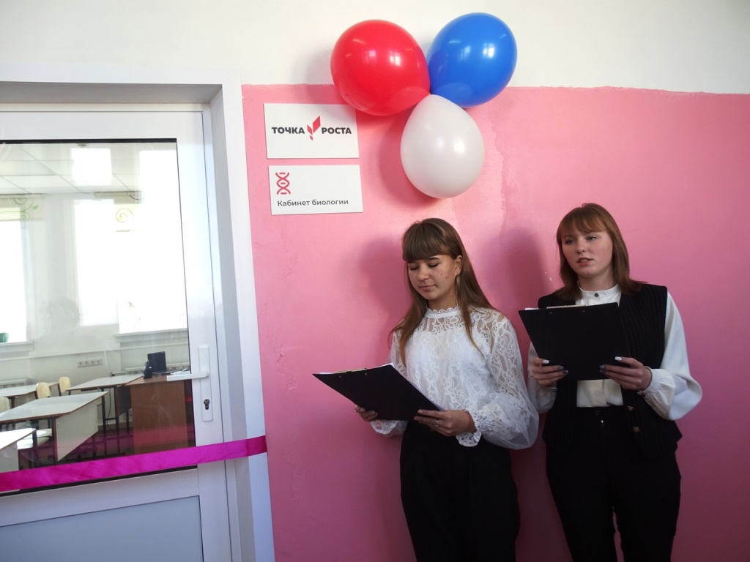 19 октября в Карасёвской школе прошла церемония открытия центра «Точка Роста» естественно-научной и технологической направленности. Учащиеся 9-11 классов радушно встретили гостей: начальника управления образования Черепановского района, представителя администрации Карасёвского сельсовета, председателя совета депутатов Карасёвского с/с, директоров и представителей школ округа. Почётное право разрезать традиционную ленту открытия центра «Точка роста» естественно -научной и технологической направленности кабинета биологии было предоставлено начальнику управления образования Киселёвой Тамаре Викторовне и ученице 11 класса Чалыковой Кристине, кабинета химии- председателю советов депутатов Карасёвского с/с Клоковой Инне Геннадьевне и ученице 10 класса Макеевой Марии, кабинета физики - директору школы Михееву Алексею Васильевичу и ученице 9 класса Захаровой Анастасии. 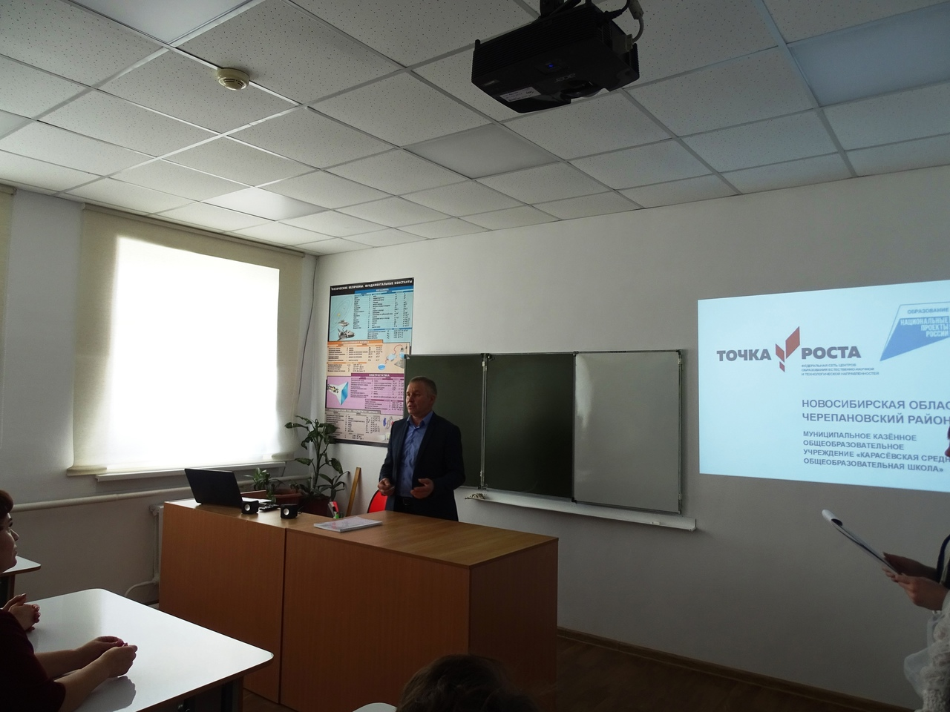  
После открытия кабинетов для всех присутствующих была проведена экскурсия. Заместитель директора по УВР Коваль Светлана Николаевна рассказала про поступившее профильное оборудование «Цифровые лаборатории» по биологии и химии и продемонстрировала присутствующим работу электронного микроскопа, где все увидели на большом экране кристаллы жидкого и засахарённого мёда, белую тлю, взятую с комнатного растения и даже блоху.  
Директор школы Михеев Алексей Васильевич в презентации рассказал о целях и задачах центров «Точка роста», о проделанной работе, поступившем оборудовании и затраченных средствах. Показал фильм «Как это было», в котором представлены фотографии поэтапного ремонта трёх кабинетов центра «Точка роста».  
Начальник управления образования Киселёва Тамара Викторовна поблагодарила коллектив школы за проделанную работу, пожелала всем учащимся и педагогам максимально использовать появившуюся возможность для новых открытий, исследований, творческих и значимых побед.  
На создание центра «Точка роста» в Карасёвкой школе - ремонт, приобретение мебели и оборудования— было затрачено чуть более 4 млн рублей!!!  
Открытие центра, безусловно, предоставляет большие возможности для всех учащихся школы и педагогического коллектива в занятии научной, исследовательской и проектной деятельностью, способствует на высоком уровне практической отработке навыков по предметам биологии, химии и физики и, в конечном итоге, повысить качество обучения наших детей.  
Всем большое спасибо.

Администрация школы.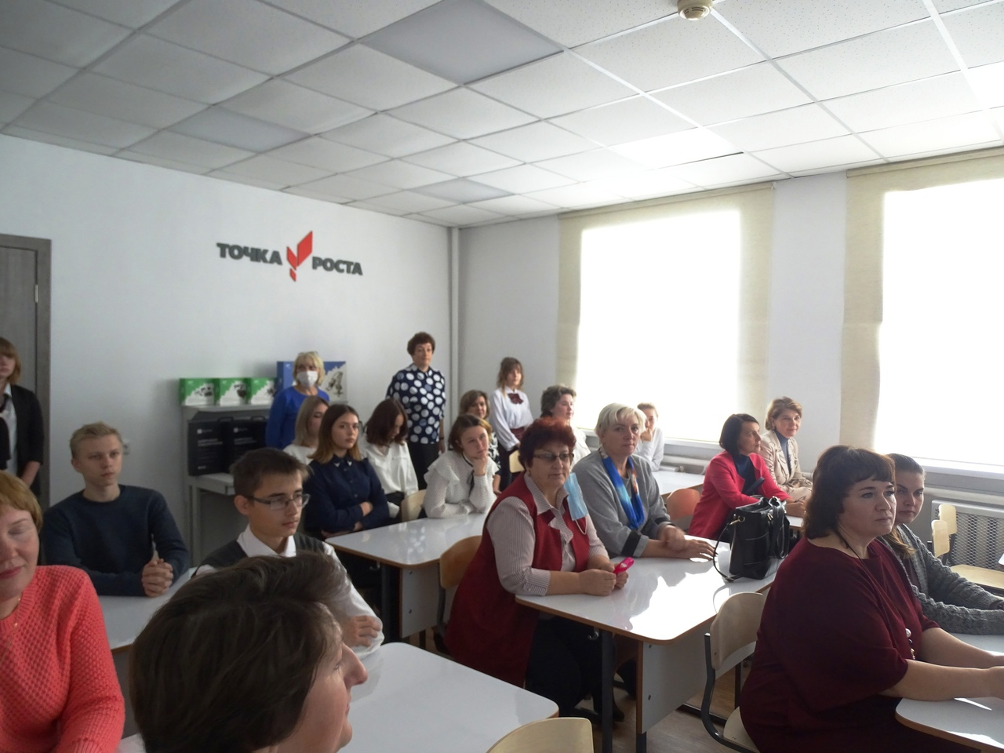 Начало формы

Конец формы

|  |
| --- |
| **НОВОСКРЕСЕНСКИЙ СК** |

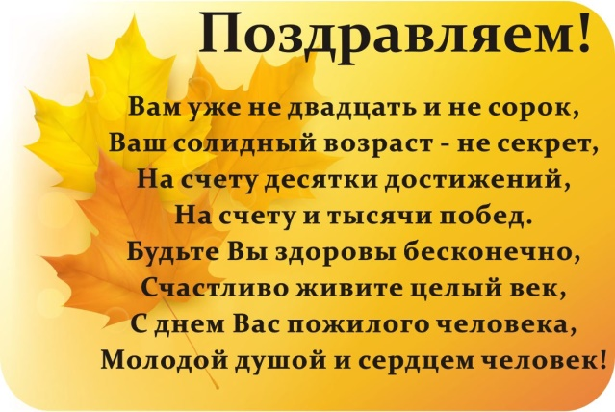Праздник старшего поколения – **День** **пожилого** **человека**.

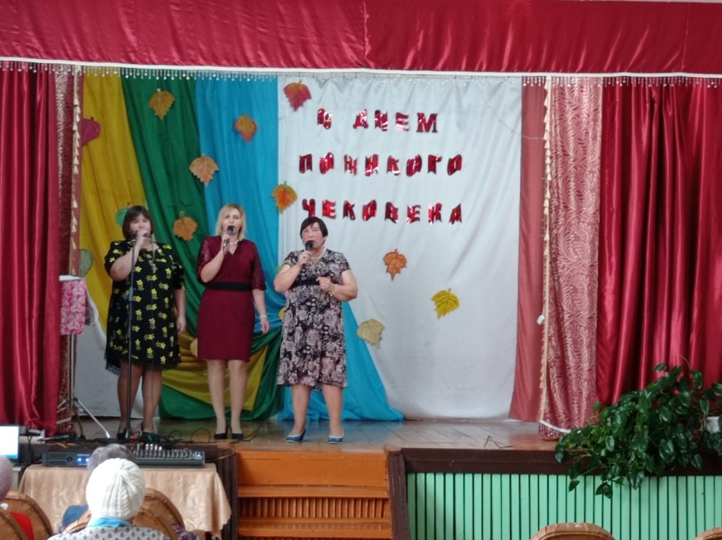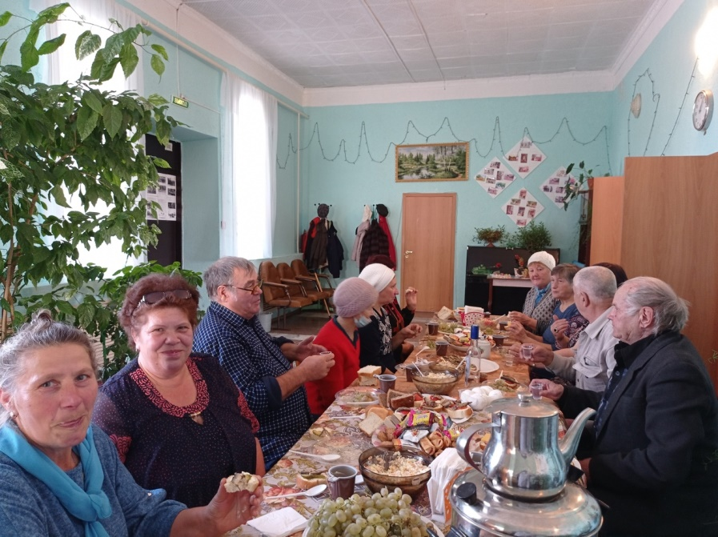В осеннем календаре есть необычная дата, когда сердце переполняется чувством глубокой признательности, когда хочется говорить слова благодарности, быть особенно чуткими и внимательными к людям - это День уважения людей старшего поколения.   
По случаю праздника, 9 октября, в сельском клубе состоялся праздничный концерт, главными героями которого стали люди старшего поколения, чья жизнь – пример самоотверженности, мужества и нравственности, бескорыстного служения Отчизне и своей малой Родине.  
Cо сцены ведущая выразила слова благодарности и уважения представителям старшего поколения, пожелав им крепкого здоровья, бодрости духа, душевного тепла от окружающих людей и долгих лет жизни.  
Зрителей радовали своими выступлениями вок.гр. «Сударушки» и солистка вок.гр. «Чистый лист» Светлана Бурухина. Музыкальные номера подарили присутствующим настоящее праздничное настроение.  
Этот светлый осенний праздник — лишь малая доля той благодарности, что заслужило старшее поколение своим самоотверженным трудом, мудростью, бесценным жизненным и профессиональным опытом. Мы не должны забывать простую истину: старость придет к каждому из нас, и чтобы она была счастливой и беззаботной, нужно с раннего возраста прививать детям уважение к старшему поколению. И не только в День пожилых…  
По окончанию концерта всех пригласили за праздничный стол. Чудесное чаепитие сопровождалось пением под баян. Вспомнились песни молодости, задорные частушки. Все гости были очень довольны мероприятием. Коллектив Нововоскресенского с/к выражает благодарность Алексею Анатольевичу Рудневу, Евгении Геннадьевне Алексеевой, Петру Витальевичу Жукову, Олегу Юрьевичу Чувашову, Вячеславу Геннадьевичу Герш оказавших спонсорскую помощь в угощении к празднику!

|  |
| --- |
| **О ВЫПОЛНЕНИИ ПРОГРАММ НА ТЕРРИТОРИИ КАРАСЕВСКОГО СЕЛЬСОВЕТА** |

1.Администрацией Карасевского сельсовета отправлена заявка и пакет документов для участия в конкурсном отборе инициативных проектов, который проходит проверку.

Наименование инициативного проекта:

Благоустройство мест захоронения в с. Карасево.

## 2. 18.10.2021г в с. Карасево по предписанию [ОГИБДД отдела МВД России по Черепановскому району](https://xn--90adear.xn--p1ai/r/54/divisions/1972) по ул. Советской в близи образовательного учреждения детский сад « Светлячок» фирмой ООО «Инвест-Строй» начато обустройство пешеходного перехода.

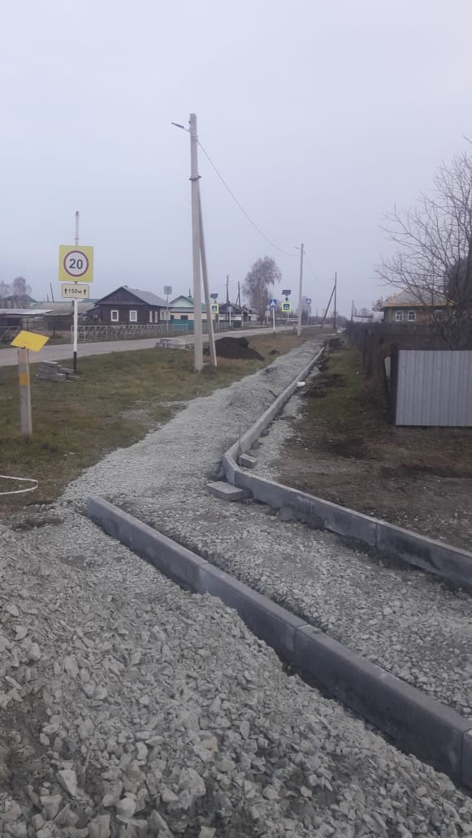

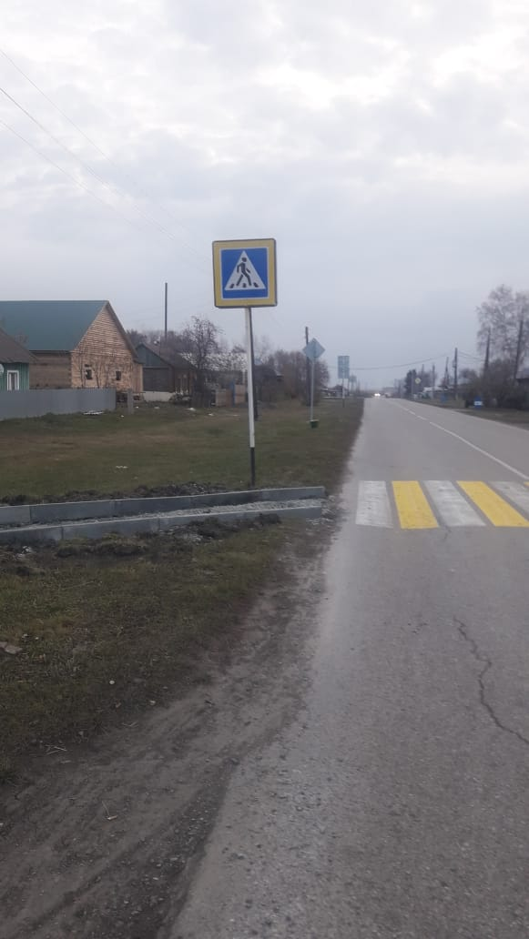

|  |
| --- |
| **ИНФОРМАЦИЯ ДЛЯ НАСЕЛЕНИЯ** |

**Каждый третий житель Новосибирской области пользуется личным кабинетом налогоплательщика**

Наиболее востребованными у новосибирцев услугами в Личном кабинете налогоплательщика для физических лиц являются «Оплатить налоги» и «Подать декларацию 3-НДФЛ».

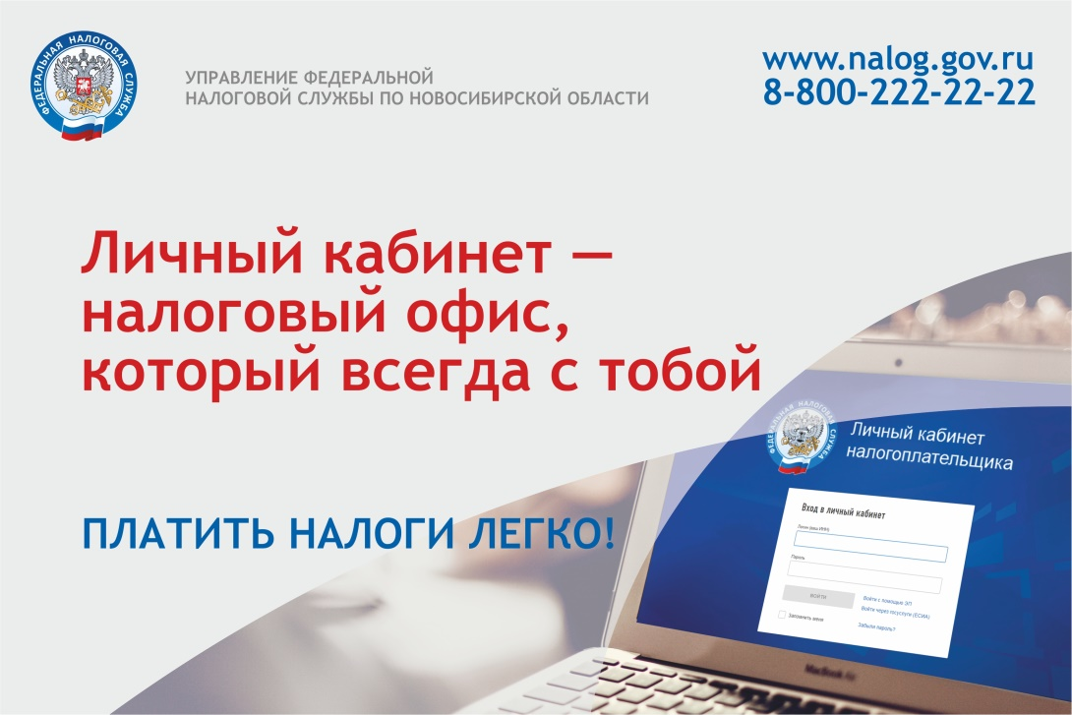Всего в регионе зарегистрировано 886 тыс. пользователей личного кабинета налогоплательщика по состоянию на 01.08.2021. Более 66 тыс. жителей Новосибирской области подключились к сервису за январь-июль 2021 г.

В личном кабинете информация представлена на основе наиболее часто возникающих у налогоплательщиков вопросов. В раздел «Жизненные ситуации» включены более 30 конкретных ситуаций, с которыми сталкиваются физические лица в процессе взаимоотношений с налоговыми органами, дано подробное описание для каждой ситуации.

**Чем удобен личный кабинет налогоплательщика?**

– В ЛК содержится информация об объектах имущества и транспортных средствах, которые находятся в собственности налогоплательщика, а также сведения от работодателей о доходах физлица, сведения о банковских счетах.

– Информация о начисленных и уплаченных налогах, о налоговой задолженности и переплатах также представлена в ЛК; через сервис можно получать налоговые уведомления на уплату налогов, уплачивать онлайн налоги и налоговую задолженность.

– Налоговые декларации формы 3-НДФЛ, документы для получения налоговых вычетов удобнее подавать через ЛК, здесь же можно отслеживать статус камеральной проверки декларации.

– Через ЛК можно обращаться в налоговые органы без личного визита, направлять дистанционно в налоговые органы документы, заявления и обращения.

**Как подключиться к личному кабинету налогоплательщика?**

– Доступ к ЛК можно получить с помощью логина и пароля, указанных в регистрационной карте. За картой следует обратиться лично в любую налоговую инспекцию. При себе необходимо иметь документ, удостоверяющий личность.

– Есть возможность подключиться к ЛК с помощью подтвержденной учетной записи Единого портала государственных и муниципальных услуг.

Мобильную версию личного кабинета налогоплательщика «Налоги ФЛ» можно скачать в Google Play и App Store.

**Большая часть налоговых вопросов доступна для дистанционного решения – с помощью сервисов на сайте ФНС России или по телефону Единого контакт-центра 8-800-222-22-22.**

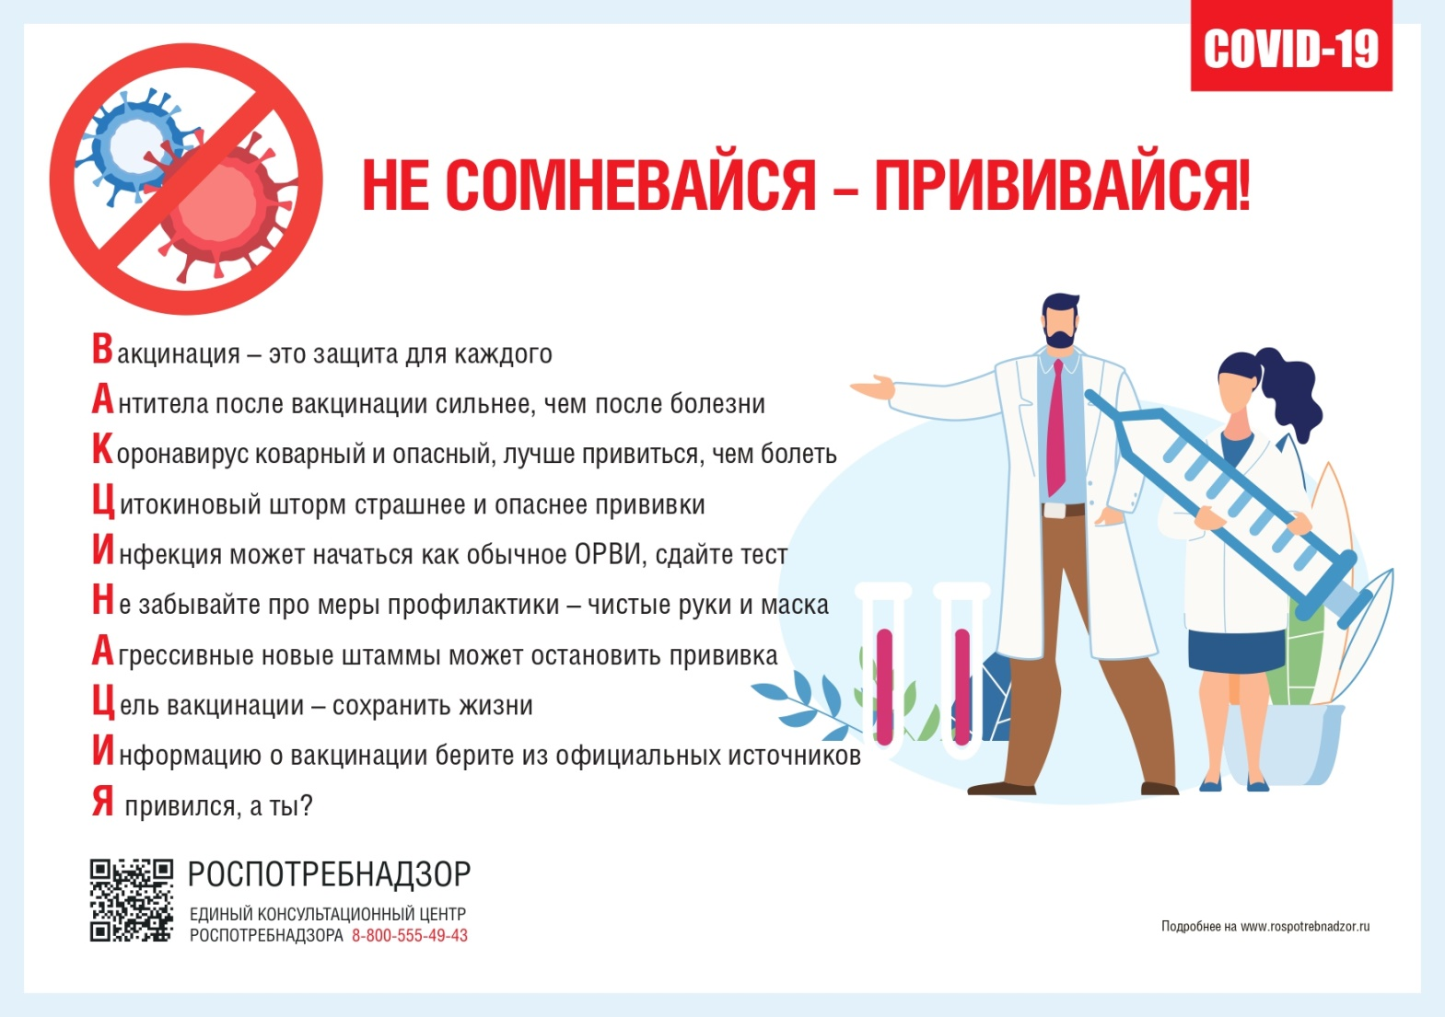

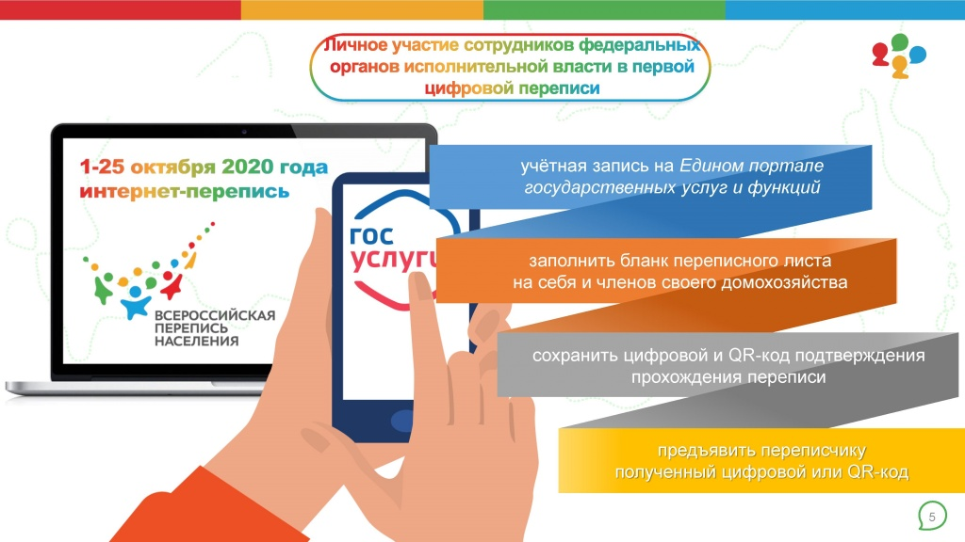О Всероссийской переписи населения 2020!!!  
Всероссийская перепись населения, которая состоится с 15 октября по 14 ноября 2021 года, впервые пройдет в цифровом формате. Жители Новосибирской области смогут самостоятельно пройти интернет-перепись на портале Госуслуг. При этом электронный переписной лист можно заполнить не только на себя, но и на членов своего домохозяйства.  
Ввиду ограничительных мер, связанных с коронавирусной инфекцией, цифровой способ переписи рекомендую считать приоритетным и наиболее безопасным в рамках переписной кампании. Основной акцент сделать на прохождении переписи с помощью портала Госуслуг.

**Уважаемые граждане!**

Администрация Карасевского сельсовета Черепановского района Новосибирской области сообщает, что при возникновении проблемных вопросов вы можете обратиться в администрацию по телефону 89232374424 смс обращением, для обеспечения внедрения и функционирования системы приема и обработки в реальном режиме времени электронных сообщений, поступивших в форме смс-сообщений по справочным телефонным номерам на базе программного обеспечения «Alkatel SMARTSUITE»,

Глава Карасевского сельсовета

Черепановского района

Новосибирской области Сорокин В.Н.

|  |
| --- |
| **ВОПРОСЫ И ОТВЕТЫ** |

**Преимущества получения государственной услуги в электронной форме**

На сегодняшний день большая часть населения предпочитает пользоваться получением услуг в обычном формате: посещая учреждения лично, собирая множество документов на бумажном носителе. Таким образом, тратится значительное время на заполнение документов, посещение различных ведомств. Получение госуслуг в электронном виде снимает все эти проблемы. Для этих целей создан единый портал государственных и муниципальных услуг «Госуслуги», основными целями работы которого являются снижение административных барьеров, упрощение процедуры предоставления услуг и сокращение сроков их оказания, внедрение единых стандартов для обслуживания граждан, проживающих на различных территориях.

**В целях значительной экономии личного времени, регистрируйтесь на Едином портале госуслуг, чтобы получать**

**муниципальные и государственные услуги быстро и качественно!**

**Портал Госуслуг работает 7 дней в неделю и 24 часа в сутки!**  
 **Это проще, чем кажется!**

|  |
| --- |
| **ДЕПУТАТ ВЕДЕТ ПРИЕМ.** |

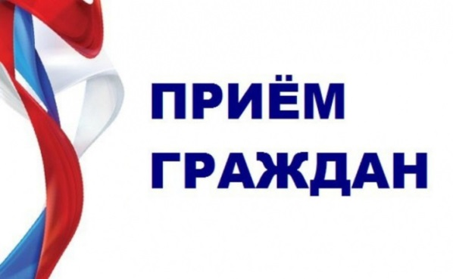

Уважаемые жители Карасевского сельсовета!

Депутат Черепановского районного Совета

депутатов Бахман Раиса Петровна

прием граждан ведет по предварительной записи по телефону 8(38345) 64-248.

|  |
| --- |
| **ПОЗДРАВЛЕНИЯ** |



**Администрация Карасевского Сельсовета поздравляет с днём рождения**

**односельчан, рождённых с 20 сентября по 20 октября:**

Желаем удачи и попутного ветра во всех начинаниях! Яркости жизни, душевного тепла, солнечных дней, радостных событий, интересных встреч, успеха и побед в делах, и безмерного счастья от каждого прожитого дня!

**с. Карасево**

Анчугову Марию Давыдовну Бахарева Виталия Петровича

Беккер Надежду Константиновну Березину Ирину Викторовну

Бондарь Веру Серафимовну Брускову Викторию Сергеевну

Володину Татьяну Павловну Горбатикову Валентину Михайловну

Давыдову Наталью Олеговну Жуков Алексея Владимировича

Иванову Веронику Анатольевну Казазаеву Марину Геннадьевну

Клюеву Нину Федоровну Кузнецова Александра Юрьевича

Мамедову Елену Николаевну Марченко Елену Александровну

Мильшина Сергея Филипповича Москвину Светлану Александровну

Мошкину Зою Алексеевну Наумкину Александру Владимировну

Наумкину Викторию Витальевну Пучкову Оксану Сергеевну

Радченко Ольгу Николаевну Романова Николая Петровича

Свирепову Екатерину Степановну Сергеева Александра Валерьевича

Сурманову Ольгу Николаевну Турова Евгения Сергеевича

Шибкову Елену Михайловну Шматенко Елену Павловну

**с. Ново-Воскресенка**

Барышникова Владимира Николаевича Барышникову Тамару Васильевну

Боровика Олега Георгиевича Воронцову Людмилу Борисовну

Долбина Руслана Алексеевича Ефремова Александра Сергеевича

Жогову Елену Павловну Закирова Виталия Турсунбаевича

Иванова Владимира Николаевича Кондаурову Татьяну Ивановну

Максименко Ольгу Петровну Михальченко Валерия Эдуардовича

Мыльцева Владимира Михайловича Пешеходько Александра Юрьевича

Пешеходько Татьяну Юрьевну Рыбальченко Владислава Алексеевича

Саватееву Ларису Владимировну Стремилова Алексея Ивановича

Фокину Татьяну Григорьевну

**с. Чащино**

Киселева Александра Александровича Крупнову Марину Александровну

Храмцова Василия Владимировича Четверикову Анну Николаевну Яковенко Максима Владимировича Якутину Валентину Перфирьевну

**Наши юбиляры!**

**с. Карасево**

Ларина Светлана Геннадьевна Макеева Наталья Вячеславовна

Облиенко Тамара Федоровна Турова Светлана Андреевна

Фролов Сергей Александрович Ширинова Ольга Михайловна

Щерба Зинаида Степановна

**с. Ново-Воскресенка**

Арбузов Александр Петрович Долгих Елена Александровна

Мыльцев Евгений Александрович Саватеев Владимир Николаевич

**с. Чащино**

Тутрин Андрей Александрович

СОУЧРЕДИТЕЛИ:

Администрация Карасевского сельсовета Черепановского района Новосибирской области и совет депутатов Карасевского сельсовета Черепановского района Новосибирской области.

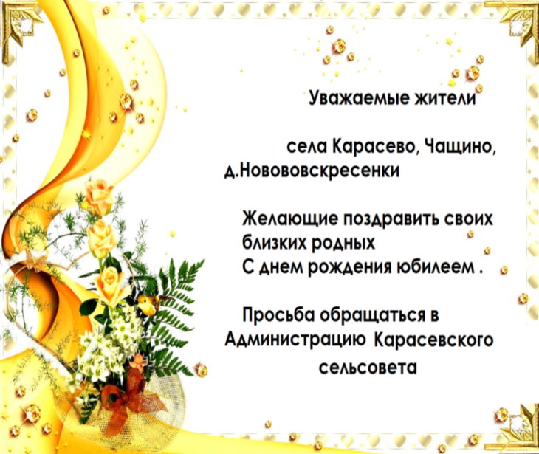

|  |
| --- |
| ***Информация***  *Для обращения населения по возникающим у них  вопросам.*  ***Администрация Карасевского сельсовета******8-(38345)-63-225***  ***Приемная районной администрации г.Черепаново***  ***8 (38345)-21-368*** |

РЕДАКЦИОННЫЙ СОВЕТ:

Сорокин В.Н.- председатель Редакционного совета 633553

Рогалева Е.Е. – член Редакционного совета Новосибирская область

Сорокина Е.В. – член Редакционного совета Черепановский район

с.Карасево ул. Советская 2в

тел. 8-383-45-63-225

ТИРАЖ 90 экземпляров. Распространяется бесплатно.